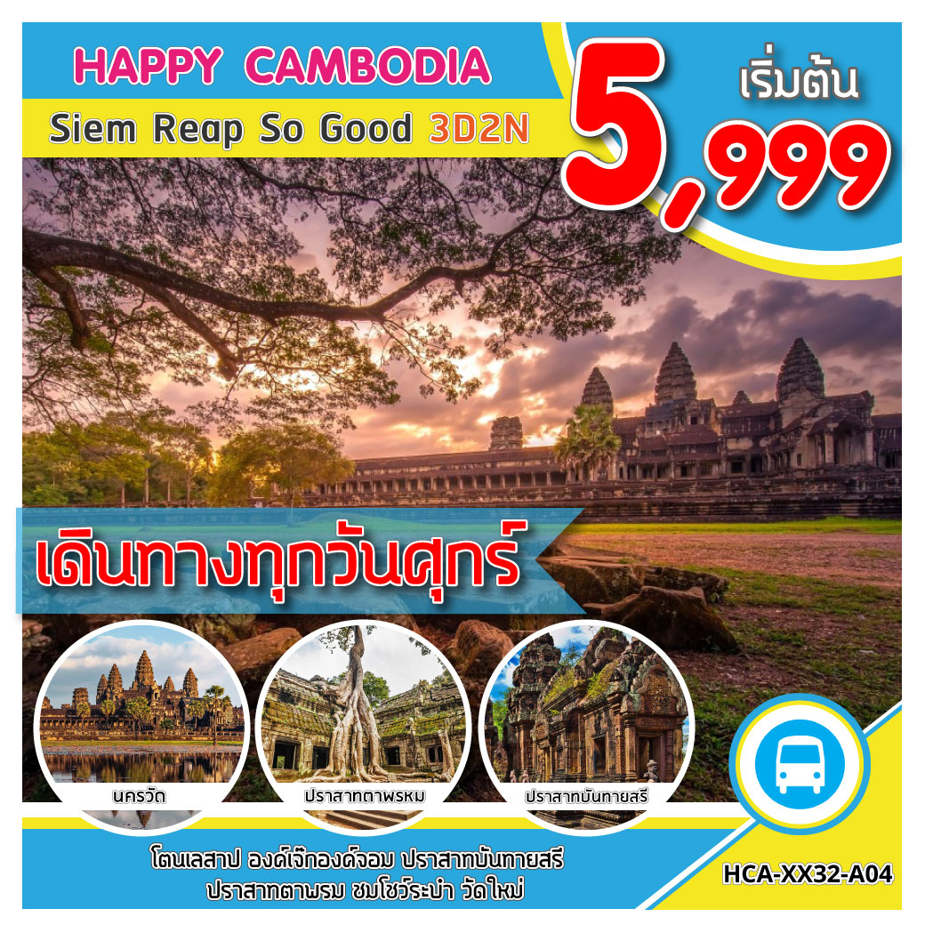
อัตราค่าบริการ
เดินทาง | ราคาผู้ใหญ่ | ราคา  เด็ก  มีเตียง | ราคา  เด็ก  ไม่มีเตียง | พักเดี่ยว | จอยแลนด์ | หมายเหตุ
วันที่ 07 - 09 ก.ย. 61 | 5,999 | 5,999 | 5,999 | 2,500
วันที่ 14 - 16 ก.ย. 61 | 5,999 | 5,999 | 5,999 | 2,500
วันที่ 21 - 23 ก.ย. 61 | 5,999 | 5,999 | 5,999 | 2,500
วันที่ 28 - 30 ก.ย. 61 | 5,999 | 5,999 | 5,999 | 2,500
วันที่ 05 - 07 ต.ค. 61 | 5,999 | 5,999 | 5,999 | 2,500
วันที่ 12 – 14 ต.ค. 61 | 5,999 | 5,999 | 5,999 | 2,500
วันที่ 19 - 21 ต.ค. 61 | 5,999 | 5,999 | 5,999 | 2,500
วันที่ 26 - 28 ต.ค. 61 | 5,999 | 5,999 | 5,999 | 2,500
วันที่ 02 - 04 พ.ย. 61 | 5,999 | 5,999 | 5,999 | 2,500
วันที่ 09 – 11 พ.ย. 61 | 5,999 | 5,999 | 5,999 | 2,500
วันที่ 16 – 18 พ.ย. 61 | 5,999 | 5,999 | 5,999 | 2,500
วันที่ 23 - 25 พ.ย. 61 | 5,999 | 5,999 | 5,999 | 2,500
วันที่ 30 – 02 ธ.ค. 61 | 5,999 | 5,999 | 5,999 | 2,500
วันที่ 07 - 09 ธ.ค. 61 | 5,999 | 5,999 | 5,999 | 2,500
วันที่ 14 – 16 ธ.ค. 61 | 5,999 | 5,999 | 5,999 | 2,500
วันที่ 21 – 23 ธ.ค. 61 | 5,999 | 5,999 | 5,999 | 2,500
วันที่ 30 ธ.ค.-1 ม.ค. 61 | 5,999 | 5,999 | 5,999 | 2,500
วันที่ 31 ธ.ค.-2 ม.ค. 61 | 5,999 | 5,999 | 5,999 | 2,500
INFANT (เด็กเล็กอายุ ไม่เกิน 2 ปี) ราคา 5,000 บาท
***ราคาค่าทัวร์ดังกล่าวหากมีการเปลี่ยนแปลงค่าตั๋วเครื่องบินภาษีสนามบินภาษีน้ำมันของสายการบิน***
***บริษัทฯขอสงวนสิทธิ์ในการปรับราคาขึ้นตามสายการบิน**

วันแรก กรุงเทพ – ปอยเปต – เสียมเรียบ – โตนเลสาบ – องค์เจ็ค องค์จอม (B/L/D)
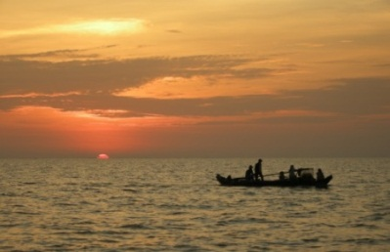
04.00 น. คณะพร้อมกัน บริเวณสวนลุมฯ ตรงข้ามโรงพยาบาลจุฬา เจ้าหน้าที่บริษัทคอยให้การต้อนรับออกเดินทางโดยรถบัสปรับอากาศ 2 ชั้น สู่ อ.อรัญประเทศ จ.สระแก้ว บริการอาหารเช้า (มื้อที่ 1 บนรถ)
09.00 น. เดินทางถึงตลาดโรงเกลือ จ.สระแก้ว นำท่านผ่านพิธีตรวจคนเข้าเมืองที่
ด่านปอยเปตจากนั้นเปลี่ยนยานพาหนะเดินทาง เป็นรถปรับอากาศฝั่งกัมพูชานำท่านออกเดินทางสู่เมืองศรีโสภณผ่านปอยเปตเมืองชายแดนกัมพูชาสู่ จ.เสียมเรียบ
12.00 น. บริการอาหารกลางวัน (มื้อที่ 2) ณ ร้านอาหาร
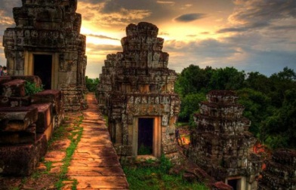
บ่าย นำท่านเดินทางสู่ทะเลสาบที่ใหญ่ที่สุดในเอเชีย ณ โตนเลสาป
(Tonlé Sap) (ทะเลสาบ เขมร) คลอบคลุมพื้นที่ถึง 5 จังหวัด คือ กำปงธมกำปงชะนัง, โพธิสัตว์, พระตะบอง และเสียบเรียบ ชมวิถีชีวิตความเป็นอยู่ของชาวเขมรที่ประกอบอาชีพ ประมง ซึ่งสร้างที่พักอาศัยอยู่กลางทะเลสาบมานานนับหลายสิบปีจากนั้นนำ ท่านสักการะ องค์เจ๊กองค์จอม พระพุทธรูปศักดิ์สิทธิ์พระคู่บ้านคู่เมืองเสียบ เรียบเพื่อความเป็นสิริมงคล
ค่ำ รับประทานอาหารค่ำ (มื้อที่ 3) ณ ร้านอาหาร
ที่พัก โรงแรม SIEM REAP VACATION / LOM ANGCHAN HOTEL
(หรือเทียบเท่า) เช็คอิน เก็บสัมภาระ พักผ่อนอัธยาศัย...ราตรีสวัสดิ์

วันที่สอง ปราสาทบันทายสรี-นครวัด-นครธม (ปราสาทบายน )-ปราสาทตาพรม–พนมบาเค็ง–ชมโชว์ระบำอัปสร (B/L/D)
06.00 น. บริการอาหารเช้า (มื้อที่ 4) ณ ห้องอาหารโรงแรม
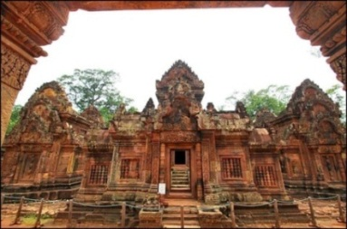
นำท่านเดินทางเที่ยวชม ปราสาทบันทายสรี (Banteay Srei) สร้างขึ้นในปลายสมัยพระเจ้าราเชนทรวรมินทร์ (พ.ศ.1510) แต่แล้วเสร็จในสมัยพระเจ้าชัยวรมันที่ 5 ซึ่งเป็นพระราชโอรส ปราสาทบันทายสรี หรือที่ชาวเขมรเรียกว่า "บันเตย์เสรย" แปลว่า "ป้อมแห่งสตรี" หรือ "ป้อมที่สวยงาม" จากนั้นนำท่านชม สิ่งมหัศจรรย์ 1 ใน 7 ของโลก ณ ปราสาทนครวัด ที่เปรียบเสมือนวิมานของเทพเจ้าสูงสุด สร้างโดยพระเจ้าสุริยวรมันที่ 2 นำชมรูปสลักนางอัปสรนับหมื่นองค์ พร้อมชมภาพแกะสลักอื่นๆอีกมากมาย
เที่ยง รับประทานอาหารกลางวัน (มื้อที่ 5) ณ ร้านอาหาร
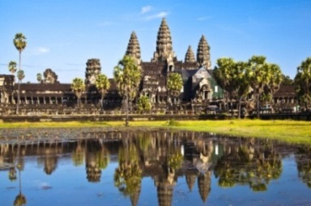
บ่าย นำท่านเดินทางสู่ เมืองพระนคร หรือ นครธม ชม สะพานนาคราช สะพานที่พระเจ้าชัยวรมันที่ 7 กษัตริย์เขมรใช้เป็นทางเสด็จผ่านเข้าออกเมืองนครธม ชมประตูเมืองที่มียอดเป็นรูปพระโพธิสัตว์หันพระพักตร์ไปทั้ง 4 ทิศ ชม ปราสาทบายน ศูนย์กลางของอังกอร์ธมหรือนครธม ถือว่าเป็นสุดยอดของปราสาทเขมร ต่อจากนั้นเดินทางชม ปราสาทตาพรหม สร้างในปี พ.ศ.1729 โดยพระเจ้าชัยวรมันที่ 7 เพื่ออุทิศถวายแด่พระราชมารดา ชมความอัศจรรย์ของต้นไม้ที่ปกคลุมตัวปราสาทเกือบทั้งหลัง จากนั้นนำท่านเดินทางขึ้นสู่ ยอดเขาพนมบาเค็ง จุดเริ่มต้นแห่งอารายธรรมปราสาทขอม พร้อมชมความงามวิวทิวทัศน์ยามพระอาทิตย์ตกดิน ณ จุดชมวิวที่ได้ชื่อว่าสวยงามที่สุดในเมืองเสียมเรียบ
ค่ำ รับประทานอาหารค่ำ (มื้อที่ 6) ณ ร้านอาหาร
พร้อมชม การแสดงนาฎศิลป์พื้นเมือง (ระบำอัปสรา) สมควรแก่เวลา นำท่านเดินทางกลับสู่ที่พัก
ที่พัก โรงแรม SIEM REAP VACATION / LOM ANGCHAN HOTEL (หรือเทียบเท่า)

วันที่สาม วัดใหม่ (“Killing Field”) – ช้อปปิ้ง ตลาดปซาจ๊ะ – โรงเกลือ - ปอยเปต – กรุงเทพฯ ( B / L/ - )
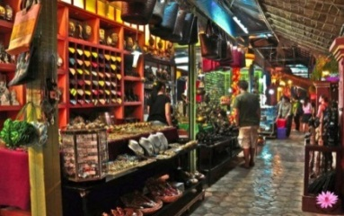
07.00 น. อรุณสวัสดิ์ยามเช้า พร้อมบริการอาหารเช้า (มื้อที่ 7) ณ ห้องอาหารโรงแรม
นำท่านเดินทางสู่ วัดใหม่ หรือที่รู้จักกันในนามว่า “Killing Field” สนามรบและสุสานของชาวเขมรที่มีการสู้รบและฆ่าล้างเผ่าพันธุ์กันเองในสมัยเขมรแดงปกครอง ชมหัวกะโหลกมากมายของเหยื่อผู้เคราะห์ร้าย พร้อมฟังบรรยายประวัติความเป็นมาจากเจ้าหน้าที่ จากนั้นนำท่านช้อปปิ้งซื้อสินค้าของฝากของที่ระลึกตามอัธยาศัย ณ ตลาดปซาจ๊ะ (PSA JA MARKET)
12.00 น. บริการอาหารกลางวัน (มื้อที่ 8) ณ ร้านอาหาร
บ่าย นำท่านเดินทางสู่ด่านปอยเปตพร้อมอิสระให้ท่านได้เพลิดเพลินกับการช้อปปิ้ง ณ ตลาดโรงเกลือสมควร
แก่เวลานำท่านเดินทางกลับสู่กรุงเทพฯ
20.00น. เดินทางถึง กรุงเทพฯ โดยสวัสดิภาพทุกท่าน พร้อมความประทับใจมิรู้ลืม

**โปรแกรมสามารถสลับปรับเปลี่ยนได้โดยไม่ต้องแจ้งล่วงหน้า**
หากผู้โดยสารถูกปฎิเสธการออกนอกประเทศไทยหรือเข้าประเทศกัมพูชา
จากเจ้าหน้าที่แรงงานไทยหรือเจ้าหน้าที่ตรวจคนออกนอกประเทศไทยและเจ้าหน้าที่ตรวจคนเข้าเมืองที่ประเทศกัมพูชาทางผู้จัดและทางสายการบินจะไม่สามารถรับผิดชอบค่าใช้จ่ายที่เกิดขึ้นทุกกรณี
ผู้โดยสารอาจจะต้องรับผิดชอบค่าปรับที่ประเทศกัมพูชาเรียกเก็บ
ผู้โดยสารต้องรอกลับประเทศไทยในเที่ยวบินถัดไปที่มีที่นั่งว่างหรือตามวันเดินทางของตั๋วเครื่องบิน
ทั้งนี้แล้วแต่ทางเจ้าหน้าที่ตรวจคนและสายการบิน ทางผู้จัดไม่สามารถเข้าไปแทรกแซงได้

ราคาทัวร์รวม

1.ค่ารถตู้ปรับอากาศ / รถบัสปรับอากาศท้องถิ่น 2.ค่าอาหารทุกมื้อ ตามที่ระบุในรายการ
3.ค่าเข้าชมสถานที่ต่างๆ ตามรายการ 4.ค่าที่พักห้องละ 2-3 ท่าน ตามรายการ
5.ค่าผ่านด่าน V.I.P ชายแดนไทย – กัมพูชา (ปอยเปต) 6.ค่ามัคคุเทศก์ในการนำเที่ยวและบริการ
7.ค่ารักษาพยาบาลระหว่างการเดินทาง 500,000 บาท (ขึ้นอยู่กับเงื่อนไขกรมธรรม์)
8.ค่าประกันอุบัติเหตุระหว่างเดินทางวงเงินท่านละ 1,000,000 บาท (เงื่อนไขตามกรมธรรม์)
9.ค่าเครื่องดื่มและขนมขบเคี้ยวบนรถตลอดการเดินทาง

ราคาทัวร์ไม่รวม

1.ภาษีมูลค่าเพิ่ม 7% และภาษีหัก ณ ที่จ่าย 3% (กรณีต้องการใบเสร็จรับเงิน / ใบกำกับภาษี)
2.ค่าใช้จ่ายส่วนตัว อาทิ ค่าทำหนังสือเดินทาง ค่าโทรศัพท์ส่วนตัว ค่าซักรีด มินิบาร์ในห้อง อาหารและเครื่องดื่มที่สั่งเพิ่ม
3.ค่าวีซ่า 1,700 บาท (กรณีผู้เดินทางไม่ได้ถือพาสปอร์ตไทย)
4.ค่าทิปคนขับรถและไกด์ท้องถิ่นท่านละ 1,000 บาท (ชำระพร้อมค่าทัวร์)
5.กรณีเป็นช่วงเทศกาล ทางเราจะเก็บ Passport เล่มจริงถ้าลูกค้าไม่สะดวกส่งเป็นEMS มาทางเราคิดค่าบริการไปรับหนังสือ
เดินทาง เล่มละ 200 บาท / เล่ม

เงื่อนไขการจองทัวร์

* ชำระเงินค่าทัวร์เต็มจำนวน

เงื่อนไขการเปลี่ยนวันเดินทาง หรือเปลี่ยนชื่อผู้เดินทาง

- กรณีวันเดินทางตรงกับวันหยุดนักขัตฤกษ์หรือช่วงเทศกาลผู้จองทัวร์ต้องแจ้งเปลี่ยนวันเดินทางหรือเปลี่ยนชื่อผู้เดินทาง อย่างน้อย 45 วัน ก่อนการเดินทางสามารถเปลี่ยนได้เพียง 1 ครั้งเท่านั้น หากแจ้งหลังจากนี้ผู้เดินทางควรหาผู้เดินทาง ท่านใหม่มาแทนผู้ที่ไม่สามารถเดินทางได้
- กรณีวันเดินทางไม่ตรงกับวันหยุดนักขัตฤกษ์หรือช่วงเทศกาลผู้จองทัวร์ต้องแจ้งเปลี่ยนวันเดินทางหรือเปลี่ยนชื่อผู้ เดินทางอย่างน้อย 30 วัน ก่อนการเดิน สามารถเปลี่ยนได้เพียง 1 ครั้งเท่านั้น หากแจ้งหลังจากนี้ผู้เดินทางควรหาผู้ เดินทางท่านใหม่มาแทนผู้ที่ไม่สามารถเดินทางได้
- กรณีจองทัวร์ภายใน 15 วันก่อนออกเดินทาง ผู้จองทัวร์ไม่สามารถเปลี่ยนวันเดินทางหรือเปลี่ยนชื่อผู้เดินทางได้ทุกกรณี

เงื่อนไขการยกเลิก

- ยกเลิกทัวร์ก่อนเดินทาง 45 วันทำการก่อนการเดินทาง บริษัทฯยึดเงินมัดจำทั้งหมด กรณีที่นักท่องเที่ยวหรือเอเจนซี่ต้องการขอยกเลิกการเดินทาง หรือเลื่อนการเดินทาง นักท่องเที่ยวหรือเอเจนซี่ (ผู้มีชื่อในเอกสารการจอง) จะต้องแฟกซ์ อีเมลล์ หรือเดินทางมาเซ็นเอกสารการยกเลิกที่บริษัทอย่างใดอย่างหนึ่งเพื่อแจ้งยกเลิกการจองกับทางบริษัทเป็นลายลักษณ์อักษร ทางบริษัทไม่รับยกเลิกการจองผ่านทางโทรศัพท์ไม่ว่ากรณีใดๆ
- กรณีนักท่องเที่ยวหรือเอเจนซี่ต้องการขอรับเงินค่าบริการคืน นักท่องเที่ยวหรือเอเจนซี่ (ผู้มีชื่อในเอกสารการจอง) จะต้องแฟกซ์ อีเมลล์ หรือเดินทางมาเซ็นเอกสารการขอรับเงินคืนที่บริษัทอย่างใดอย่างหนึ่งเพื่อทำเรื่องขอรับเงินค่าบริการคืน โดยแนบหนังสือมอบอำนาจพร้อมหลักฐานประกอบการมอบอำนาจ หลักฐานการชำระเงินค่าบริการต่างๆ และหน้าสมุดบัญชีธนาคารที่ต้องการให้นำเงินเข้าให้ครบถ้วน
- กรณียกเลิกการเดินทางหลังจากการจองสมบูรณ์แล้วบริษัทฯขอสงวนสิทธิ์ในการเก็บค่าธรรมเนียมอย่างน้อยท่านละ500 บาท หากมีค่าใช้จ่ายอื่น ๆ เช่น ค่ารถ โรงแรม ขอสงวนสิทธิ์เก็บค่าใช้จ่ายตามจริงที่โรงแรม รถ เรียกเก็บ
- การติดต่อใดๆ กับทางบริษัทเช่น แฟกซ์ อีเมล หรือจดหมาย ต้องทำในวันเวลาทำการของทางบริษัท ดังนี้ วันจันทร์ ถึงศุกร์ เวลา 9.00 น. – 17.30 น. และวันเสาร์ เวลา 9.00 น. – 16.00 น. นอกจากวันเวลาดังกล่าวและวันหยุดนักขัตฤกษ์ที่รัฐบาลประกาศในปีนั้นๆถือว่าเป็นวันหยุดทำการของทางบริษัท
- ทางบริษัทขอสงวนสิทธิ์ในการยกเลิกการเดินทางกรณีมีนักท่องเที่ยวเดินทางไม่ถึง 15 คน
หมายเหตุ

1.ในกรณีที่ลูกค้าต้องออกตั๋วโดยสารภายในประเทศ กรุณาติดต่อเจ้าหน้าที่ของบริษัทฯ ก่อนทุกครั้งมิฉะนั้นทางบริษัทจะไม่รับผิดชอบใดๆ ทั้งสิ้น
2.บริษัทขอสงวนสิทธิ์ในการเปลี่ยนแปลงรายละเอียดบางประการโดยคำนึงถึงความสะดวกและความปลอดภัยของผู้เดินทางเป็นสำคัญ
3.บริษัทไม่อาจรับผิดชอบต่อเหตุการณ์สุดวิสัยที่ไม่อาจแก้ไขได้หรือกรณีที่สูญหายหรือได้รับบาดเจ็บที่ นอกเหนือความรับผิดชอบของมัคคุเทศก์ และเหตุการณ์บางอย่าง เช่น ภัยธรรมชาติ การจลาจล การนัดหยุดงาน การชุมนุมประท้วง ฯลฯ
4.กรณีเจ้าหน้าที่ตรวจคนเข้าเมืองของประเทศนั้น ๆ ปฏิเสธการเข้า-ออก ด้วยเหตุผลใดก็ตามถือเป็นเหตุผลซึ่ง
อยู่นอกเหนืออำนาจและความรับผิดชอบ ทางบริษัทฯ ขอสงวนสิทธิ์ที่จะไม่คืนเงินทั้งหมดหรือบางส่วน
5.บริษัทฯ ขอสงวนสิทธิ์ที่จะเปลี่ยนแปลงราคาโดยมิต้องแจ้งให้ทราบล่วงหน้าในกรณีที่มีการขึ้นลงของเงินตราต่างประเทศ และจากการปรับขึ้นค่าน้ำมันของสายการบิน
6.บริษัทฯ ขอสงวนสิทธิ์เมื่อท่านเดินทางไปพร้อมคณะแล้วท่านงดใช้บริการใดหรือไม่เดินทางพร้อมคณะถือว่าท่านสละสิทธิ์ ไม่อาจเรียกร้องค่าบริการ และเงินคืน ไม่ว่ากรณีใด ๆ ทั้งสิ้น

*** ขอสงวนสิทธิ์ในการยกเลิกโปรแกรมในกรณีที่มีการจองต่ำกว่า 15 ท่าน***
โปรดอ่านทุกข้อในรายการทัวร์โดยละเอียด
หากมีข้อสงสัยกรุณาสอบถามก่อนทำการจองทุกครั้ง

